Zasoby mieszkaniowe w województwie mazowieckim w 2023 r.
101,6
Dynamika liczby mieszkań r/r
Rok 2023 był kolejnym, w którym odnotowano wzrost liczby mieszkań. Średnia wielkość mieszkania wyniosła 74,0 m². W stosunku do roku poprzedniego zmniejszyła się przeciętna liczba osób na 1 mieszkanie. Wzrosła liczba i kwota wypłaconych dodatków mieszkaniowych.

Wielkość zasobów mieszkaniowych i ich lokalizacja
Mieszkania województwa mazowieckiego stanowiły 16% zasobów mieszkaniowych w kraju
Według stanu w dniu 31 grudnia 2023 r. zasoby mieszkaniowe województwa mazowieckiego wyniosły 2523,9 tys. mieszkań, co stanowiło 16,0% zasobów w kraju. W przeliczeniu na 1000 ludności wielkość zasobów mieszkaniowych województwa kształtowała się na poziomie 458,0 (w kraju 419,3). W skali roku odnotowano wzrost odpowiednio o 7,4 punktu i 6,9. W porównaniu z 2022 r. przybyło 40,6 tys. mieszkań (wzrost o 1,6%). W miastach liczba mieszkań zwiększyła się o 30,8 tys. (o 1,7%), stanowiąc 76,0% przyrostu liczby mieszkań w województwie. Najwięcej mieszkań przybyło w stolicy – 15,6 tys. (38,4% przyrostu mieszkań w województwie i 50,6% przyrostu mieszkań w miastach). Natomiast na wsi liczba mieszkań wzrosła o 9,8 tys. (o 1,5%). Najwyższy przyrost liczby mieszkań, w skali roku, wystąpił w powiecie piaseczyńskim (o 3,6%), następnie w pruszkowskim (o 3,2%), grodziskim (o 2,8%), żyrardowskim (o 2,7%), warszawskim zachodnim (o 2,6%) i legionowskim (o 2,5%). Najniższe tempo wzrostu odnotowano w powiecie szydłowieckim (o 0,5%), a w dalszej kolejności w powiatach: lipskim, makowskim, sierpeckim oraz zwoleńskim (po 0,6%). Powierzchnia użytkowa mieszkań wyniosła 186870,8 tys. m² i wzrosła o 3415,0 tys. m² (o 1,9%) w stosunku do poprzedniego roku.
Na 1000 ludności województwa przypadało 458 mieszkań (w kraju 419)

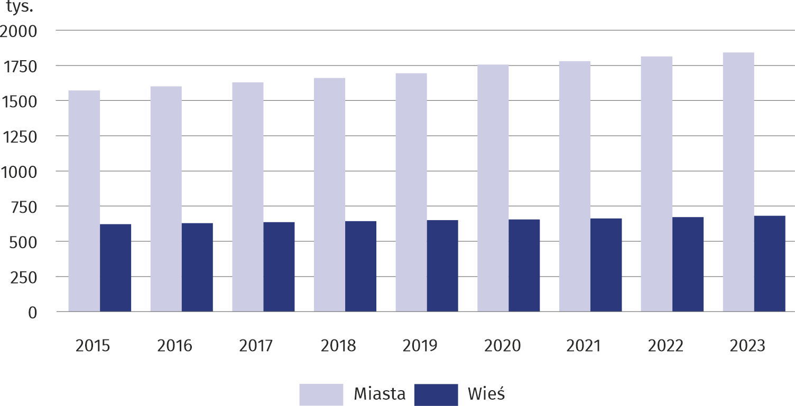
Wykres 1. Zasoby mieszkaniowe według lokalizacji (stan w dniu 31 grudnia)

Warunki mieszkaniowe
Na terenie województwa mazowieckiego w 2023 r. przeciętna liczba izb w mieszkaniu wynosiła 3,64 (w miastach 3,34, na wsi 4,47). Największą ich liczbą charakteryzował się powiat ostrołęcki (4,83), a najmniejszą m.st. Warszawa (3,07). Przeciętna powierzchnia użytkowa mieszkania w województwie mazowieckim wzrosła o 0,1 m² w porównaniu z rokiem poprzednim i wyniosła 74,0 m² (w miastach 64,3 m², na wsi 100,4 m²). W przeliczeniu na 1 osobę dawało to średnio 33,9 m² (w miastach 33,3 m², na wsi 35,1 m²). Największą przeciętną powierzchnię użytkową mieszkania odnotowano w powiecie warszawskim zachodnim – 110,4 m², a najmniejszą w m.st. Warszawie – 58,8 m². Przeciętna liczba osób przypadających na 1 mieszkanie w porównaniu z 2022 r. zmniejszyła się i wyniosła 2,18. W miastach wskaźnik ten osiągnął wartość 1,93, a na wsi – 2,86. Najbardziej zaludnione mieszkania odnotowano w powiecie ostrołęckim, gdzie przeciętna liczba osób przypadających na 1 mieszkanie wynosiła 3,37. Najmniej zaludnione były mieszkania w m.st. Warszawie – 1,73.
Mieszkanie na wsi było większe niż w mieście średnio o 36,1 m²
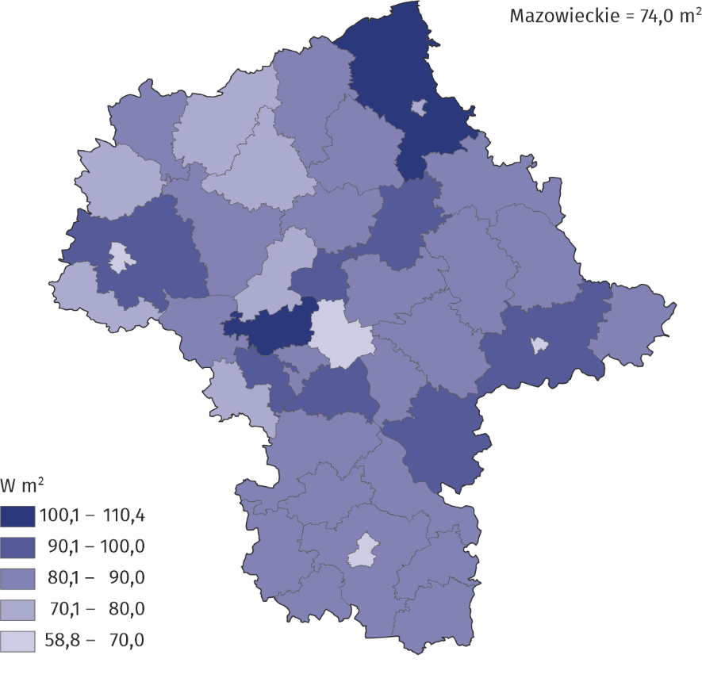
Mapa 1. Przeciętna powierzchnia użytkowa mieszkania w 2023 r. (stan w dniu 31 grudnia)

Wyposażenie mieszkań w instalacje techniczno-sanitarne
W wodociąg było wyposażonych 97% mieszkań w województwie
W 2023 r. w wodociąg wyposażonych było 97,3% ogółu mieszkań w województwie, w ustęp spłukiwany – 95,1%, łazienkę – 93,9%, centralne ogrzewanie – 88,5%, gaz z sieci – 59,5%. Wśród powiatów najwyższe wskaźniki wyposażenia mieszkań w instalacje techniczno-sanitarne odnotowano w Ostrołęce (99,8% ogółu mieszkań posiadało wodociąg; 99,5% ustęp spłukiwany; 99,2% łazienkę) i w m.st. Warszawie (96,4% ogółu mieszkań wyposażonych było w centralne ogrzewanie). Najmniejszym odsetkiem mieszkań wyposażonych w wodociąg, charakteryzował się powiat lipski (90,6% ogółu mieszkań). Najmniej mieszkań wyposażonych w ustęp spłukiwany było w powiecie szydłowieckim (81,4% ogółu mieszkań), w łazienkę w powiecie przysuskim (77,5%), w centralne ogrzewanie w węgrowskim (68,5%). Najwięcej mieszkań podłączonych do instalacji gazowej było w powiecie warszawskim zachodnim (83,5% ogółu mieszkań), a najmniej w powiecie lipskim (0,2%), następnie żuromińskim (0,4%) i makowskim (0,7%).

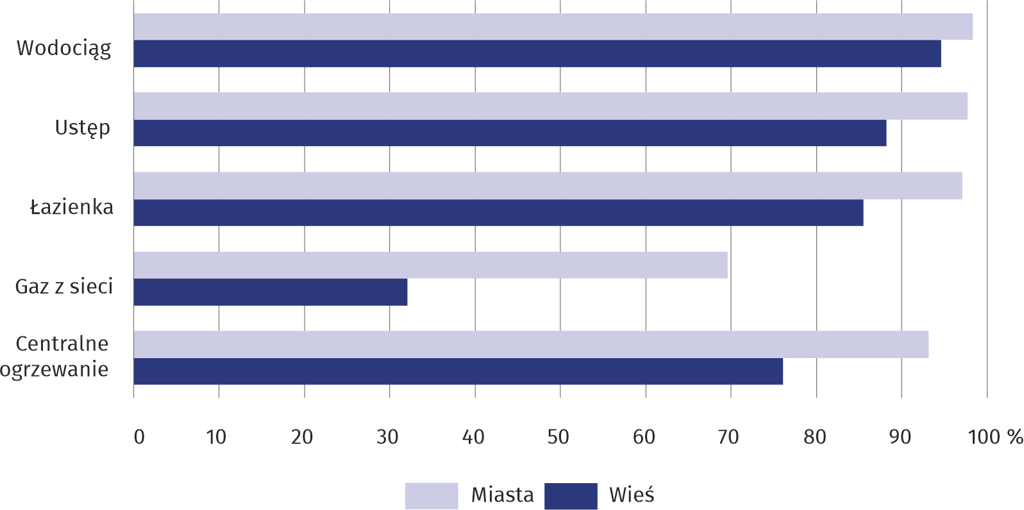
Wykres 2. Mieszkania wyposażone w instalacje techniczno-sanitarne w 2023 r. (stan w dniu 31 grudnia)

Zapotrzebowanie na najem lokali od gminy
Według stanu w dniu 31 grudnia 2023 r. liczba lokali mieszkalnych, na które obowiązywały umowy na najem z mieszkaniowego zasobu gmin (z wyłączeniem lokali zamiennych i tymczasowych pomieszczeń) wyniosła 92,0 tys. o łącznej powierzchni użytkowej 3788,5 tys. m². W porównaniu z 2022 r. ich liczba zmniejszyła się o 2,0%, a powierzchnia użytkowa o 0,6%. Przeciętna powierzchnia wynajmowanego lokalu z mieszkalnego zasobu gminy ukształtowała się na poziomie 41,2 m² (wzrost o 0,6 m² do roku poprzedniego). Liczba lokali mieszkalnych, na które obowiązywały umowy na najem socjalny wyniosła 10,0 tys., natomiast ich powierzchnia 323,1 tys. m².
W porównaniu z 2022 r. spadła liczba gospodarstw domowych oczekujących na najem lokali mieszkalnych od gminy

W 2023 r. na najem lokali mieszkalnych od gminy (z wyłączeniem lokali zamiennych i tymczasowych pomieszczeń) oczekiwało 10560 gospodarstw domowych, w tym 5442 na najem lokali socjalnych. W porównaniu z 2022 r. liczba oczekujących na najem lokali mieszkalnych obniżyła się o 1,1%.
Na miasta przypadało 82,2% ogółu gospodarstw domowych oczekujących na najem lokali mieszkalnych od gminy, w przypadku najmu socjalnego było to 85,1%.

Dodatki mieszkaniowe
Najwięcej dodatków mieszkaniowych wypłacono użytkownikom lokali gminnych

Jedną z form pomocy realizowanej przez gminę jest pomoc socjalna związana z wydatkami ponoszonymi przez lokatorów z tytułu zajmowanego mieszkania. W 2023 r. na terenie województwa mazowieckiego wypłacono 290,9 tys. dodatków mieszkaniowych na łączną kwotę 89508,0 tys. zł. Najwyższą kwotę dodatków wypłacono użytkownikom lokali gminnych (40240,2 tys. zł) oraz lokali spółdzielczych (22182,4 tys. zł), a najniższą w innych zasobach (2994,9 tys. zł).
W porównaniu z 2022 r. zwiększyła się zarówno liczba, jak i łączna kwota wypłaconych dodatków użytkownikom lokali mieszkalnych odpowiednio o 4,7% i 17,6%. Przeciętna wysokość dodatków mieszkaniowych wzrosła o 12,4%.

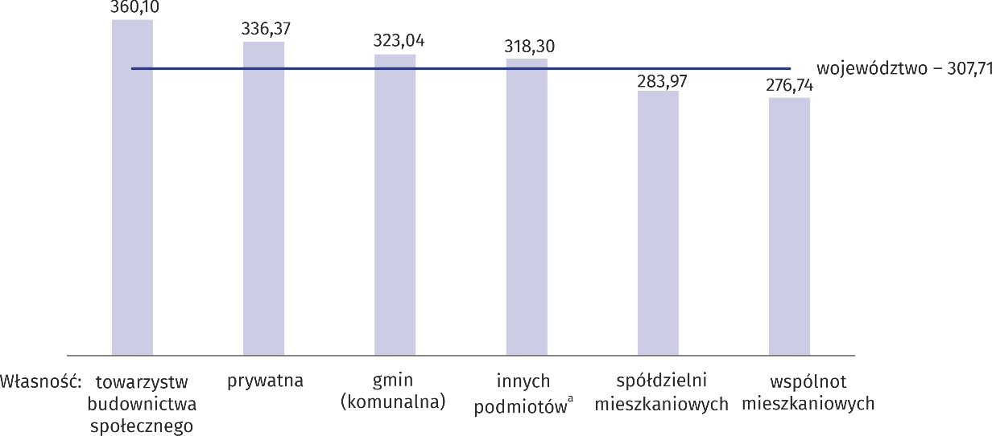
Wykres 3. Przeciętna wysokość dodatków mieszkaniowych według form własności mieszkań w 2023 r. (w zł)
a Mieszkania innych podmiotów obejmują zasoby: deweloperów, związków zawodowych, stowarzyszeń, fundacji, partii politycznych, samorządów zawodowych i gospodarczych, z pominięciem mieszkań stanowiących własność tych jednostek w budynkach wspólnot mieszkaniowych.

Gospodarka gruntami pod budownictwo mieszkaniowe
W zasobach gmin 70% gruntów przeznaczonych było pod budownictwo jednorodzinne
Według stanu w dniu 31 grudnia 2023 r. gminy posiadały 1369,5 ha gruntów niezabudowanych przeznaczonych pod budownictwo mieszkaniowe, z czego 70,0% gruntów pod zabudowę jednorodzinną. Z ogólnej powierzchni gruntów przeznaczonych pod budowę mieszkań 68,3% znajdowało się na terenach miejskich. W porównaniu z rokiem poprzednim odnotowano spadek powierzchni gruntów pod budownictwo mieszkaniowe o 3,6%. W 2023 r. gminy przekazały inwestorom pod budowę mieszkań 30,0 ha gruntów, w tym 73,0% pod zabudowę jednorodzinną. Przekazane grunty w miastach stanowiły 60,7% ogólnej ich powierzchni.
W przypadku cytowania danych Głównego Urzędu Statystycznego prosimy o zamieszczenie informacji: „Źródło danych GUS”, a w przypadku publikowania obliczeń dokonanych
na danych opublikowanych przez GUS prosimy o zamieszczenie informacji: „Opracowanie własne na podstawie danych GUS”.

Opracowanie merytoryczne:  Urząd Statystyczny w Warszawie  Dyrektor Agnieszka Ajdyn  Tel: 22 464 23 15 | Rozpowszechnianie:  Centrum Informacji Statystycznej  Marcin Kałuski  Tel: 783 940 141
Obsługa mediów  Tel: 783 940 141  e-mail: m.kaluski@stat.gov.pl |   www.warszawa.stat.gov.pl

@Warszawa_STAT

@UrzadStatystycznywWarszawie

gus_stat

glownyurzadstatystycznygus

glownyurzadstatystyczny
Powiązane opracowania
Gospodarka mieszkaniowa w 2023 roku

Rocznik Statystyczny Województwa Mazowieckiego 2023
Statystyka gmin i powiatów województwa mazowieckiego w latach 2015 i 2022
Raport o sytuacji społeczno-gospodarczej województwa mazowieckiego 2024
Temat dostępny w bazach danych
Bank Danych Lokalnych (BDL) Gospodarka mieszkaniowa i komunalna
Dziedzinowe Bazy Wiedzy (DBW) Gospodarka mieszkaniowa i infrastruktura komunalna
Ważniejsze pojęcia dostępne w słowniku
Mieszkanie
Powierzchnia użytkowa mieszkania
Izba
Zaległości w opłatach za mieszkanie
Eksmisja
Koszty utrzymania zasobów lokalowych
Dodatek mieszkaniowy

